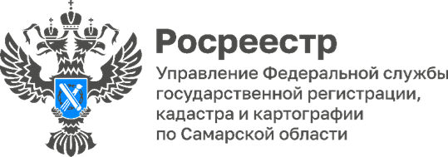
24.01.2023
Самарский Росреестр собрал гуманитарную помощь для бойцов СВО
Сотрудники Управления Росреестра по Самарской области собрали 26 коробок гуманитарной помощи для военнослужащих СВО.
Сегодня посылки с предметами первой необходимости, средствами гигиены, посудой, обувью, продуктами питания и теплыми вещами переданы волонтерам группы «Мы за Победу!», а уже завтра гуманитарная помощь отправится в зону СВО к нашим бойцам в 44 гвардейский полк.
«В Управлении Росреестра по Самарской области работает очень много неравнодушных людей. Буквально за пару дней было собрано для мобилизованных земляков все самое необходимое. Помимо продуктов и вещей в каждую посылку мы вложили письма с теплыми пожеланиями и защитные обереги, сделанные руками детей сотрудников Управления Росреестра. Пусть наша забота поддержит их боевой настрой и поможет им исполнять свой героический долг», – говорит Елена Фомина, начальник отдела регистрации недвижимости в упрощенном порядке Управления Росреестра по Самарской области.

Материал подготовлен пресс-службой
Управления Росреестра по Самарской области

